**HỌC VIỆN KỸ THUẬT QUÂN SỰ**

**KHOA CÔNG NGHỆ THÔNG TIN**



**BÁO CÁO HỌC PHẦN**

**Thực tập nhóm**

**Đề tài: Xây dựng trang web hỗ trợ tìm phòng online**

**Giảng viên hướng dẫn: Hồ Nhật Quang**

**Sinh viên thực hiện: Nhóm 5**

1. **Ngô Anh Dũng**
2. **Đỗ Xuân Bảo**

Hà Nội, 21/06/2020

**Bài tập môn thực tập nhóm**

Mục lục

1 Khảo sát và phân công công việc 1

1.1 Khảo sát công việc 1

1.2 Phân công nhiệm vụ 1

2 Mô tả đề tài và lựa chọn công cụ làm việc 1

2.1 Mô tả đề tài 1

2.2 Công cụ làm việc 1

3 Phân tích đề tài và các chức năng chính 2

3.1 Phân tích đề tài 2

3.2 Các chức năng chính của hệ thống 2

3.2.1 Chức năng quản lý dữ liệu 2

3.2.2 Chức năng tìm kiếm 2

4 Thiết kế cơ sở dữ liệu 2

4.1 Các bảng có trong cơ sở dữ liệu 2

4.2 Sơ đồ liên kết các bảng 5

5 Thiết kế giao diện 6

5.1 Giao diện của quản lý 6

5.1.1 Giao diện đăng nhập hệ thống 6

5.1.2 Giao diện quản lý dữ liệu 6

5.2 Giao diện của khách hàng 6

5.2.1 Giao diện chính 7

5.2.2 Giao diện tìm kiếm 7

6 Công cụ và quản lý nhóm chi tiết 7

6.1 Theo dõi đầu mục công việc cần làm bằng Trello 7

6.2 Theo dõi và cập nhật source code bằng GITHUB 7

# Khảo sát và phân công công việc

## Khảo sát công việc

Hiện nay nhu cầu tìm phòng của các bạn sinh viên và công nhân lao động vẫn còn rất cao cũng như những người chủ muốn cho thuê phòng, tỷ lệ tìm phòng đúng theo nhu cầu của cá nhân vẫn còn thấp do chưa có sự tương tác cao và dễ dàng giữa người cho thuê và người muốn thuê do công việc tìm kiếm còn gặp nhiều khó khăn .

Trước tình hình đó, chúng ta cần giảm thiểu quá trình tìm kiếm một cách tối đa giúp thuận tiện hơn cho cả người thuê và người muốn cho thuê. Do đó trang web được xây dựng dựa trên tiêu chí hỗ trợ tìm phòng trọ online.

## Phân công nhiệm vụ

|  |  |  |
| --- | --- | --- |
| **STT** | **Tên người thực hiện** | **Nội dung** |
| 1 | Ngô Anh Dũng | - Khảo sát:  + Khảo sát quy trình tìm kiếm phòng  - Thiết kế cơ sở dữ liệu:  + Thiết kế các bảng CUSTOMER, EMPLOYER, MANAGER, ROOM, TYPEROOM,…  -Thiết kế chức năng chính:  + Chức năng quản lý dữ liệu  + Chức năng tìm kiếm |
| 2 | Đỗ Xuân Bảo | - Thiết kế giao diện:  + Giao diện Home, danh sách phòng  +Tương ứng với mỗi chức năng là giao diện riêng |

# Mô tả đề tài và lựa chọn công cụ làm việc

## Mô tả đề tài

Dựa vào khảo sát ở trên (1.1), trang web sẽ được thiết kế để giúp người có nhu cầu thuê và người muốn cho thuê sẽ dễ dàng tiếp cận với nhau hơn, giúp hạn chế công sức và tiền của tìm kiếm.

## Công cụ làm việc

Công cụ làm việc sẽ là Trello, GitHub, SQL server, Visual Studio

# Phân tích đề tài và các chức năng chính

## Phân tích đề tài

Dựa vào mô tả đề bài ở trên (2.1) công việc cần làm là thiết kế một trang web có giao diện , chức năng, nhằm tăng cường tỷ lệ và tiện ích tìm phòng. Do đó chúng ta cần phải có trang web mà người sử dụng có khả năng tìm phòng một cách chính xác và nhanh nhất theo nhu cầu, đồng thời quản lý được danh sách các phòng còn trống hoặc đã cho thuê.

## Các chức năng chính của hệ thống

### Chức năng quản lý dữ liệu

Người quản lý ở đây là admin sẽ có quyền thêm, sửa, xóa thông tin của các phòng.Quản lý danh sách các phòng còn trống hay đã cho thuê.

### Chức năng tìm kiếm

Người sử dụng ở đây là những ai có nhu cầu tìm kiếm phòng trọ có thể tra cứu thông tin của phòng bao gồm giá cả, địa điểm, loại phòng,.... Từ đó người sử dụng có thể tìm được phòng theo đúng nhu cầu.

# Thiết kế cơ sở dữ liệu

## Các bảng có trong cơ sở dữ liệu

*Tên trường: tên trường được thiết kế*

*Kiểu: ghi đúng kiểu thiết kế trong SQL server*

*Khóa: K nếu tham gia khóa chính, F nếu tham gia khóa tham chiếu*

*Giải thích: Mô tả ý nghĩa của trường, các trường hợp cập nhật, quy định đặc biệt khác*

*Tiêu đề: Hiển thị trong các tiêu đề để nhập liệu*

*Phần khóa ngoại: với những trường liên kết đến khóa của bảng khác thì ghi lại ở mục dưới để thể hiện liên kết.*

|  |  |  |  |  |  |  |  |  |
| --- | --- | --- | --- | --- | --- | --- | --- | --- |
| **Tên bảng: CUSTOMER**  Danh mục khách hàng | | | | | | | | |
| **STT** | **Tên trường** | **Kiểu** | | | **Khóa** | **Giải thích** | | |
| 1 | **id** | int | | | K | Mã khách hàng | | |
| 2 | fullname | Nvarchar(50) | | |  | Tên khách hàng | | |
| 3  4 | Address  phoneNumber | Nvarchar(100)  varchar(20) | | |  | Địa chỉ khách hàng  Số điện thoại khách hàng | | |
| **Khóa ngoại** | | | | | | | | |
| STT | Tên trường | | Tên bảng | Trường | | | Q. Hệ | Ghi chú |
|  |  | |  |  | | |  |  |
| **Tên bảng: EMPLOYER**  Danh mục người thuê | | | | | | | | |
| **STT** | **Tên trường** | **Kiểu** | | | **Khóa** | **Giải thích** | | |
| 1 | **id** | int | | | K | Mã người thuê | | |
| 2 | fullname | Nvarchar(50) | | |  | Tên người thuê | | |
| 3 | address | nvarchar(100) | | |  | Địa chỉ người thuê | | |
| 4 | phoneNumber | varchar(20) | | |  | Số điện thoại người thuê | | |
| 5 |  |  | | |  |  | | |
| **Khóa ngoại** | | | | | | | | |
| STT | Tên trường | | Tên bảng | Trường | | | Q. Hệ | Ghi chú |
| 1 |  | |  |  | | |  |  |

|  |  |  |  |  |  |  |  |  |
| --- | --- | --- | --- | --- | --- | --- | --- | --- |
| **Tên bảng: MANAGER**  Lưu trữ thông tin quản lý | | | | | | | | |
| **STT** | **Tên trường** | **Kiểu** | | | **Khóa** | **Giải thích** | | |
| 1 | **id** | int | | | K | Mã quản lý | | |
| 2 | username | varchar(20) | | |  | Tên đăng nhập quản lý | | |
| 3 | password | varchar(20) | | |  | Mật khẩu quản lý | | |
| 4 | role | int | | |  | Vai trò | | |
| 5 |  |  | | |  |  | | |
| **Khóa ngoại** | | | | | | | | |
| STT | Tên trường | | Tên bảng | Trường | | | Q. Hệ | Ghi chú |
| 1 |  | |  |  | | |  |  |

|  |  |  |  |  |  |  |  |
| --- | --- | --- | --- | --- | --- | --- | --- |
| **Tên bảng: ROOM**  Thông tin Phòng | | | | | | | |
| **STT** | **Tên trường** | **Kiểu** | | **Khóa** | **Giải thích** | | |
| 1 | **id** | int | | K | Mã phòng | | |
| 2 | title | nVarchar(200) | |  | Danh mục | | |
| 3 | address | nvarchar(100) | |  | Địa chỉ phòng | | |
| 4 | idRoom | int | |  | Mã của loại phòng | | |
| 5 | price | int | |  | Giá của phòng | | |
| 6 | funcion_1 | bit | |  | Chức năng 1 | | |
| 7 | funcion_2 | bit | |  | Chức năng 2 | | |
| 8 | [content] | nvarchar(MAX) | |  | Nội dung chi tiết | | |
| 9 | personMax | int | |  | Số lượng người max | | |
| 10 | acreage | varchar(10) | |  |  | | |
| 11 | allowPet | bit | |  | Cho phép thú nuôi | | |
| 12 | idEmployer | int | |  | Mã người thuê | | |
| 13 | status | bit | |  | Trạng thái | | |
| 14 | createdate | date | |  | Ngày tạo | | |
| 15 | cratedBy | nvarchar(50) | |  | Tạo bởi | | |
| 16 | image__link | varchar(200) | |  | Link hình ảnh | | |
| **Khóa ngoại** | | | | | | | |
| STT | Tên trường | Tên bảng | Trường | | |  | Ghi chú |
| 1 | **idRoom** | TYPEROOM | id | | |  | Mã loại phòng |
| 2 | **idEmployer** | EMPLOYER | id | | |  | Mã người thuê |
| 3 |  |  |  | | |  |  |

|  |  |  |  |  |  |  |  |  |
| --- | --- | --- | --- | --- | --- | --- | --- | --- |
| **Tên bảng: TYPEROOM**  Loại phòng | | | | | | | | |
| **STT** | **Tên trường** | **Kiểu** | | | **Khóa** | **Giải thích** | | |
| 1 | **id** | int | | | K | Mã loại phòng | | |
| 2 | name | Nvarchar(50) | | |  | Tên loại phòng | | |
| 3 |  |  | | |  |  | | |
| **Khóa ngoại** | | | | | | | | |
| STT | Tên trường | | Tên bảng | Trường | | | Q. Hệ | Ghi chú |
|  |  | |  |  | | |  |  |

## Sơ đồ liên kết các bảng

* Chú thích :

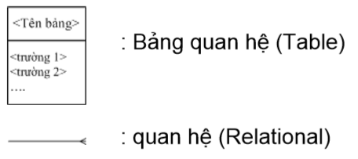

* Sơ đồ tổng thể : 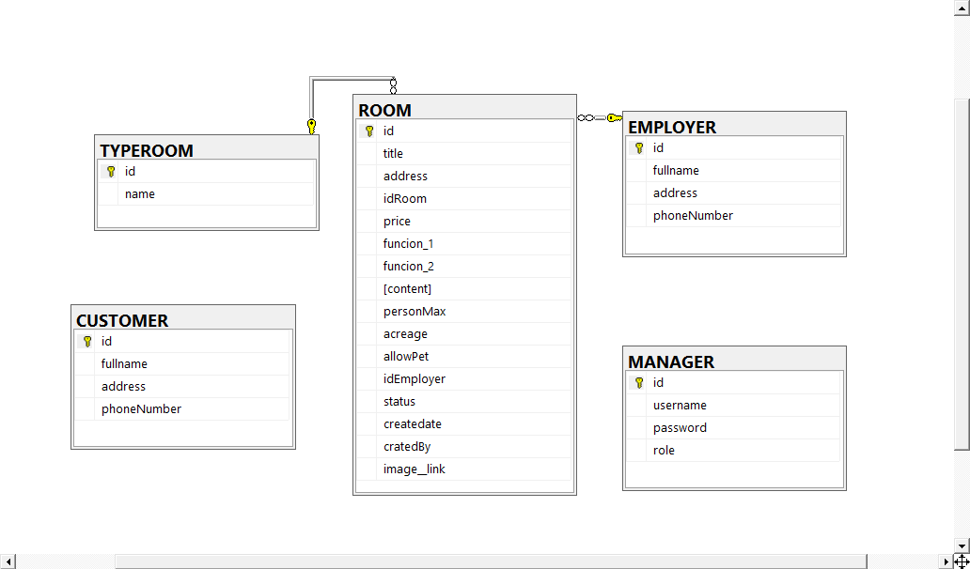

# Thiết kế giao diện

## Giao diện của quản lý

Giao diện quản lý có nhiệm vụ cung cấp cái nhìn toàn diện cho người quản lý (admin) để dễ dàng quản lý hệ thống. Đây là giao diện cơ bản mà bất kỳ hệ thống nào cũng phải có.

### Giao diện đăng nhập hệ thống

Một hệ thống có thể có nhiều người quản lý (admin) khác nhau dựa vào độ lớn của hệ thống do đó chúng ta cần thiết lập một hoặc nhiều tài khoản cung cấp cho người quản lý để phân biệt và tránh xung đột lẫn nhau.

Ở đây mỗi người quản lý sẽ được cấp một Username và Password độc nhất đã có trong database, từ đó mỗi khi muốn thao tác với hệ thống như thêm sửa hay xóa thì admin có thể thông qua màn hình login(hình ở dưới).

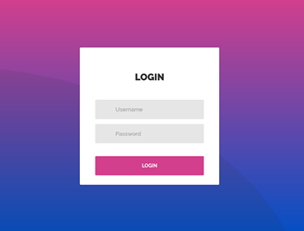

Link truy cập giao diện:

Đầu tiên người dùng cần nhập thông tin Username ở mục Username, tương tự với mục Password. Sau khi nhập thì admin cần click vào button Login, lúc này chương trình sẽ check xem Username và Password nhập vào có đúng với thông tin có trong database không.Nếu sai thì sẽ hiện thị như hình dưới:

Sau khi admin nhập thành công tài khoản đã được cấp thì admin đó sẽ có quyền cơ bản của một admin là quản lý hệ thống.

Khi đăng nhập thành công thì admin sẽ được chuyển sang giao diện quản lý dữ liệu.

### Giao diện quản lý dữ liệu

Sau khi chuyển từ giao diện đăng nhập hệ thống thì admin sẽ thấy giao diện quản lý dữ liệu như sau (hình dưới):

Giao diện bao gồm các chức năng là hiện thị danh sách các phòng đang có trên hệ thống và tình trạng của các phòng ra sao, đồng thời có thể cho admin cập nhật thêm các phòng mới thông qua chức năng quản lý dữ liệu ( Mục 3.2.1).Tương ứng với chức năng quản lý dữ liệu ta sẽ có các lựa chọn được hiển thị trong giao diện ( hình ở dưới):

* Khi click vào button Thêm thì admin có thể thêm Phòng mói và các thông tin tương ứng của nó, bao gồm các thông tin bắt buộc và thông tin thêm về phòng ( hình ở dưới):
* Khi Admin hoàn thành việc nhập thông tin thì cần xác nhận có muốn Lưu thông tin đã Thêm hay không (Hình dưới):
* Khi click vào button Sửa thì admin có thể sửa Phòng hiện đang được chọn và có quyền thay đổi thông tin của Phòng đó (Hình ở dưới):
* Sau khi sửa xong thì Admin cần xác nhận ó muốn Lưu thông tin đã sửa hay không (Hình ở dưới):
* Khi click vào button Xóa thì admin có thể xóa Phòng hiện đang được chọn bao gồm thông tin đã có của Phòng ( Hình ở dưới):
* Khi dó sẽ có một thông báo hiện lên để xác nhận Admin có muốn xóa hay không ? Click Yes để xóa hoặc No để hủy (Hình ở dưới):

## Giao diện của khách hàng

Giao diện khách hàng có nhiệm vụ cung cấp một cách toàn diện thông tin của Phòng đã được Admin thêm ở trên, từ đó khách hàng có thể theo dõi, lựa chọn và tìm kiếm dựa theo nhu cầu của bản thân.

### Giao diện phòng

Gồm danh sách các Phòng đã được đăng lên bởi Admin bao gồm thông tin phòng về địa điểm, giá cả, vật tư lắp đặt sẵn mà người dùng có thể dùng (Hình ở dưới):

* Khi khách hàng click vào một phòng thì được chuyển sang giao diện chi tiết thông tin của phòng đó (Hình đó):

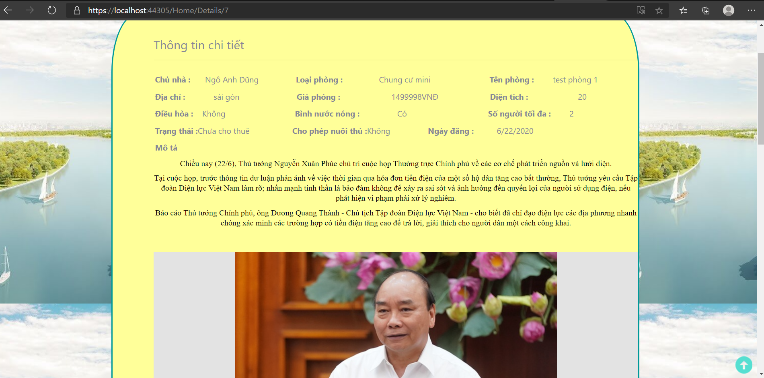

* Tìm kiếm theo nhu cầu của khách hành( địa điểm , giá phòng, loại phòng,) tương ứng với chức năng tìm kiếm (3.2.2) là giao diện tìm kiếm cho khách hàng sử dụng (Hình ở dưới):
* Người nhập có thể nhập thông tin cần tìm kiếm như Địa điểm, giá cả, Loại phòng,.. Sau khi đã nhập thông tin cần tìm kiếm thì click button Tìm để search các Phòng có thông tin tương ứng với yêu cầu của khách hàng ( Hinh ở dưới) trong trường hợp không có Phòng tương ứng yêu cầu của khách hàng thì sẽ hiện như sau ( Hình ở dưới):

### Giao diện liên hệ

Khách hàng có thể lưu lại thông tin của mình để người cho thuê có thể liên hệ khi cần thiết ( Hình ở dưới):

# Công cụ và quản lý nhóm chi tiết

Để giao tiếp với nhau ttrong quá trình làm việc,đồng thời quản lý code chung thì công cụ và quản lý nhóm là điều cần thiết, gồm quản lý Dự án(Project), Quản lý thông tin trao đổi, Quản lý phiên bản làm việc, Quản lý mã nguồn.

## Theo dõi đầu mục công việc cần làm bằng Trello

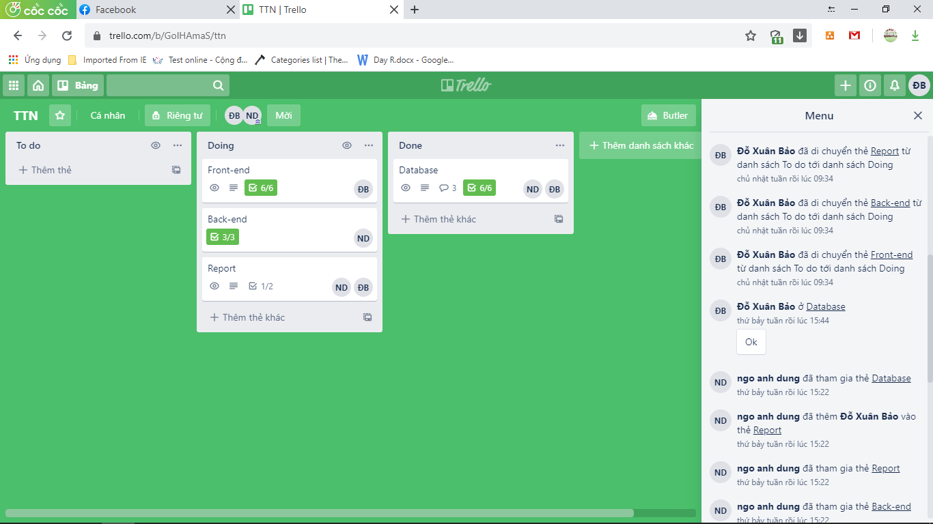

1. Dũng tạo bảng làm việc trên Trello
2. Dũng thêm các danh sách chia làm 3 công đoạn gồm: To-do,Doing, Done
3. Trong To do là các công việc cần làm là Front end, Back end, Report và phân công người làm tương ứng.
4. Bảo được invite vào TTN và check các đầu mục công việc cần làm mà được phần công tương ứng. Confirm để Dũng biết và chuyển sang công đoạn Doing.
5. Trong doing là các công việc đang được làm và tiến độ dựa trên của tường người và công việc tương ứng ( Hình ở dưới):

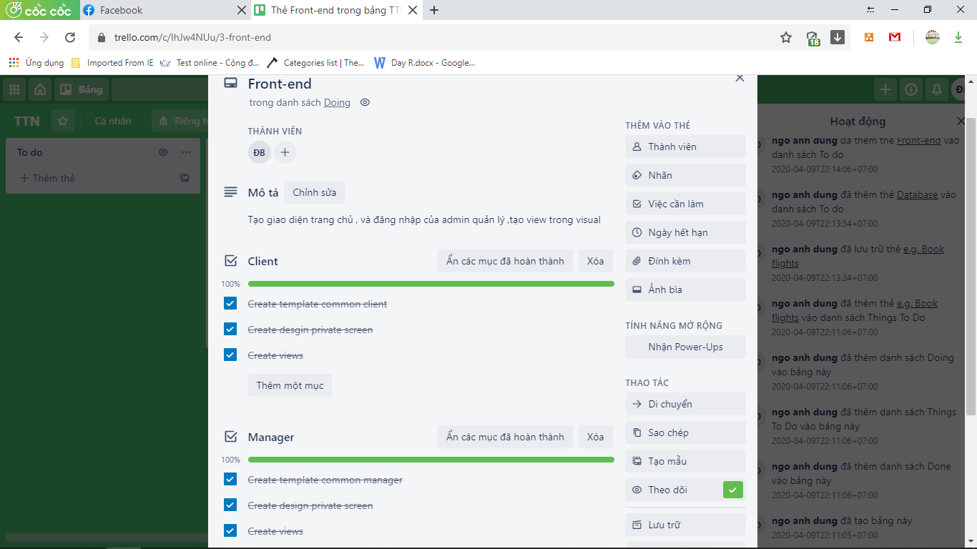

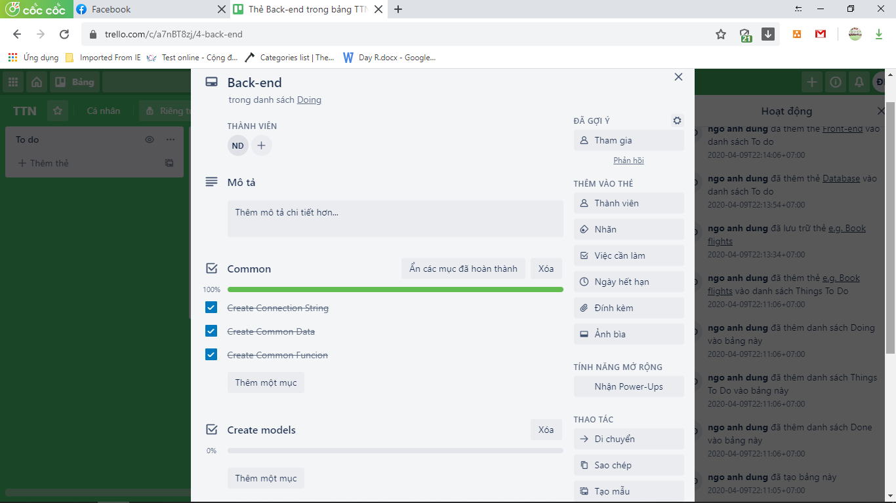

1. Sau khi xong thì các đầu mục sẽ được chuyển sang Done và report lại thông báo cho người kia biết (Hình ở dưới):

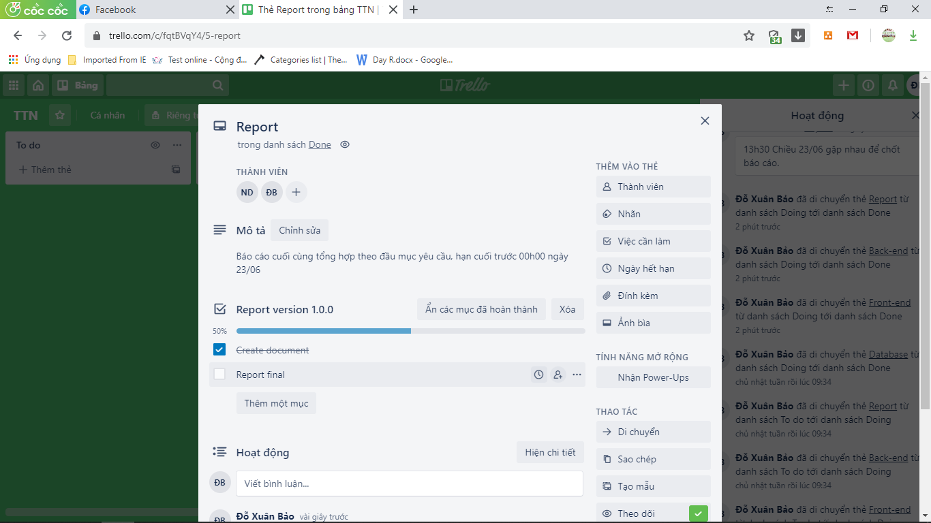

## Theo dõi và cập nhật source code bằng GITHUB

Để quản lý chung một project đồng thời cập nhật những phần chỉnh sửa của nhau trong Visual, t tạo tài khoản trên GITHUB và dow GITHUB desktop về sử dụng.

1. Dũng sẽ là host và tạo một repository mới chứa project visual gốc tên WEBDMO3:

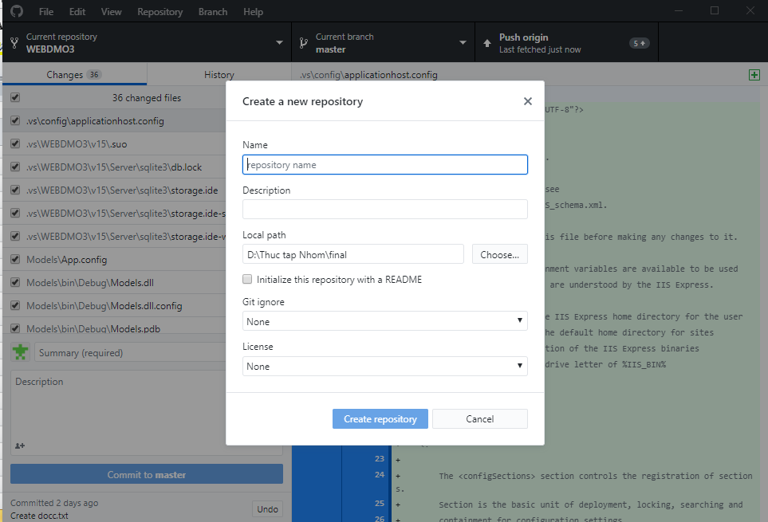

1. Bảo phải clone repository bằng đường link của Dũng gửi cho :

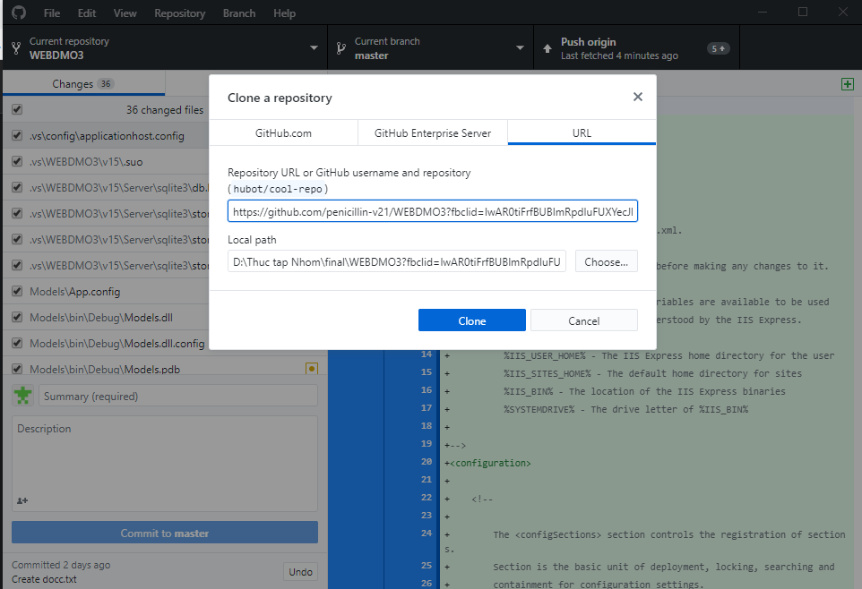

1. Hoàn tất công việc setup làm việc.
2. Luôn luôn mở GITHUB desktop và update dù có thay đổi hay không bằng cách Pull về.
3. Luôn luôn Push lên GITHUB sau khi có cập nhật mới trong project.